Martes
19
de Enero

Tercero de Primaria
Lengua Materna

Si me fijo bien, claro que le entiendo

Aprendizaje esperado: Infiere el significado de palabras desconocidas a partir de la información contextual de un texto.

Énfasis: Interpretación de palabras desconocidas a partir de la lectura atenta de enunciados que la contienen.

¿Qué vamos a aprender?

Aprenderás a descubrir el significado de las palabras a partir del contexto.

Hoy leerás un cuento muy interesante. Es una historia que es bastante vieja, la escribieron en 1865, o sea hace 115 años, pero es tan interesante que la gente la sigue leyendo con gusto.

En realidad, nada más va a ser una probadita, un fragmentito. El cuento trata, cómo Alicia, la heroína y protagonista, entra en un mundo fantástico donde le ocurrirán muchísimas aventuras y conocerá a personajes extrañísimos.

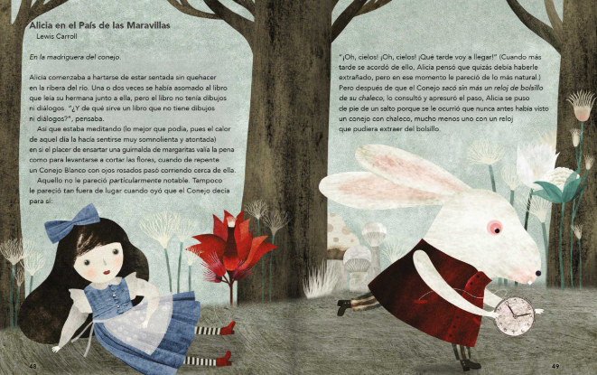
https://libros.conaliteg.gob.mx/20/P3LEA.htm?#page/48

Y efectivamente, el libro lleva su nombre Alicia en el país de las maravillas, fue escrito por Lewis Carroll en Inglaterra, en donde todo comienza. Alicia realmente existió, era hija de unos amigos de Lewis, pero el mundo maravilloso a donde ella entra, nadie más lo ha podido visitar. Lee la historia e intenta imaginar el mundo fantástico que ella visitará, puedes seguir la lectura a partir de la página 48 de tu libro de lecturas y disfrutar de las hermosas ilustraciones que ahí encontrarás.

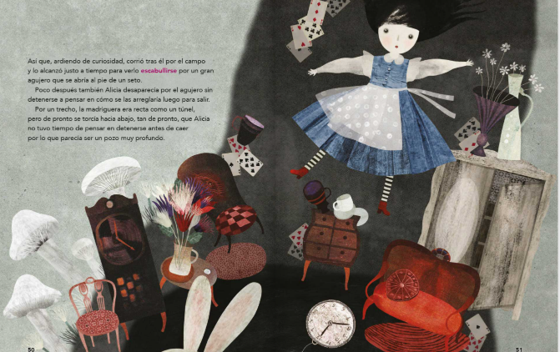
https://libros.conaliteg.gob.mx/20/P3LEA.htm?#page/51

¿Qué te pareció? interesante, ¿No? ¿A dónde habrá caído Alicia? bueno, eso es algo que tendremos que descubrir leyendo el libro.

¿Qué hacemos?

Como es natural, al ser un libro viejito, utiliza palabras que no usamos tanto en nuestra vida diaria. ¿Podrían encontrar algunas en su libro? léanlo otra vez y subráyenlas.

Ya hay una marcada con letras rojas, que es ESCABULLIRSE.

Busca algunas otras y escríbelas en tu cuaderno.

¿Cuáles marcaste?
- Somnolienta, guirnalda, seto y madriguera.

Empecemos con somnolienta. Leamos la oración en donde está escrita: “El calor de aquel día le hacía sentirse somnolienta y atontada”.

Muy bien, parece que somnolienta tiene que ver con atontada.

Es una palabra que suena un poco a sueño, ¿Podría ser que tiene que ver?

Yo creo que sí, porque ahora que lo pienso, así te hace sentir el calor, ¿No? con sueño.

Consultemos el diccionario para ver si estamos en lo correcto. Si le atinamos, yo te voy a enseñar un personaje que aparece en esta historia, para que te imagines qué pudo haber sucedido entre él o ella y Alicia, ¿está bien?

Busca en el diccionario, “que tiene sueño”. ¡Le atinamos!
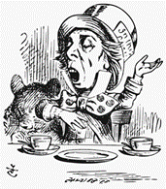

Pues entonces te presento a un personaje muy interesante del libro: El gato de Cheshire. Te lo presento en blanco y negro porque quiero que conozcas los dibujos originales del libro que escribió Caroll. ¿Qué aventura te imaginas que pudieron haber vivido juntos?

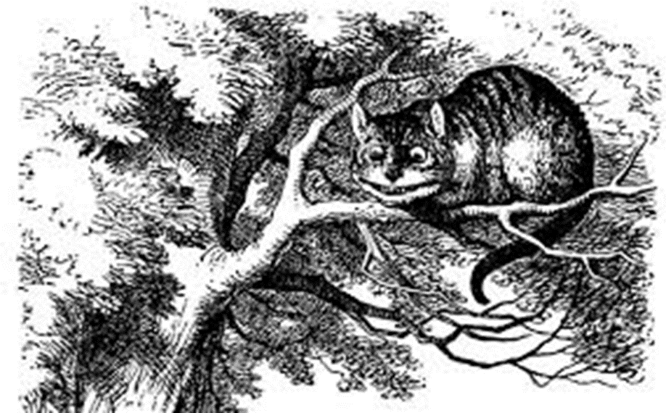

1. Se lee la palabra en el texto.
2. Imagina el significado.
3. Lee la definición del diccionario.
4. Se muestra un personaje de la historia.

Definiciones.

Guirnalda: Corona tejida de flores, hierbas o ramas.
Seto: Conjunto de arbustos.
Escabullirse: Escaparse de entre las manos.
Madriguera: Cueva en la que habitan ciertos animales, especialmente los conejos.

Personajes:

- Reina de corazones.

El sombrerero loco.
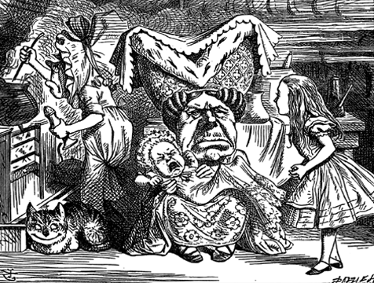

La oruga azul.
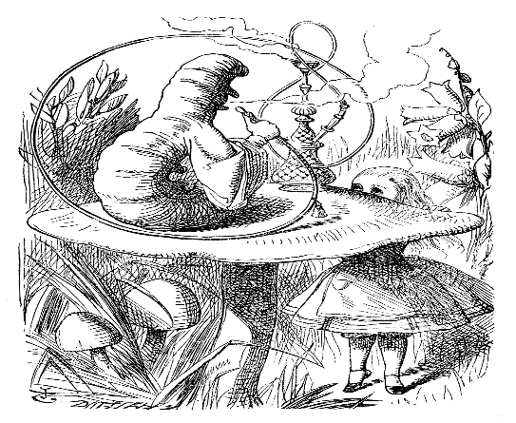

- La falsa tortuga.

¡Lo hiciste muy bien! aprendiste muchas palabras nuevas el día de hoy.
No te quedaste con la duda, ¿Qué es lo que sucede con Alicia y con todos estos personajes? y ¿Logra salir del agujero o no?
¡Tendrás que leer el libro!

Así es como hemos terminado con “Si me fijo bien, claro que le entiendo”.

Si te es posible consulta otros libros y comenta el tema de hoy con tu familia. Si tienes la fortuna de hablar una lengua indígena aprovecha este momento para practicarla.

¡Buen trabajo!

Gracias por tu esfuerzo.

Para saber más:
Lecturas

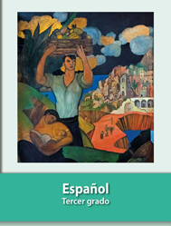
https://libros.conaliteg.gob.mx/20/P3ESA.htm

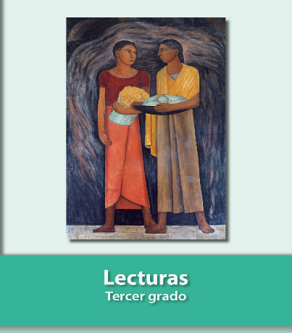
https://libros.conaliteg.gob.mx/20/P3LEA.htm

